Académie d'AMIENS Baccalauréat ES - Session 2013 | Epreuve orale de Sciences économiques et sociales (Enseignement de spécialité « SCIENCES SOCIALES ET POLITIQUES » : coefficient 9) | N° du sujet : 13c9-1-22-2
Durée de la préparation : 30 minutes | Le candidat s’appuiera sur les 2 documents pour répondre à la question principale.  Les questions complémentaires 2 et 3 porteront sur l’enseignement de spécialité | Durée de l'interrogation : 20 minutes
Thème de la question principale : Comment s’opère le financement de l’économie mondiale ?
Question principale (sur 10 points) :
Vous montrerez en quoi une variation des cours de change peut avoir des effets sur l’économie des pays concernés.
Questions complémentaires (sur 10 points) :
1) Distinguez les périodes d’appréciation et de dépréciation de l’Euro par rapport au dollar US ? Justifiez votre réponse à l’aide de données significatives. (Document 1). (4 points)
2) Montrez que le régime parlementaire est caractérisé par une séparation souple des pouvoirs. (3 points)
3) L’action politique en démocratie se résume-t-elle au vote ? (3 points)

DOCUMENT 1 : Cours de l'Euro par rapport au dollar US

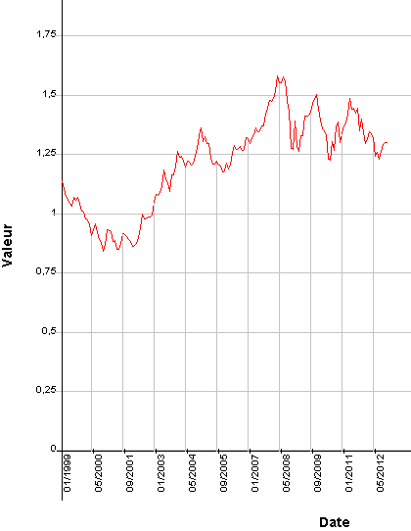

Source : INSEE, 2012

DOCUMENT 2

L’Euro fort pénalise-t-il les entreprises françaises ?
Les entreprises françaises doivent à nouveau composer avec un euro fort, supérieur à 1,40 dollar. […] Les industriels de l’aéronautique sont les principales victimes. Ils perdent en compétitivité et en rentabilité quand l’euro est fort et le dollar faible, car ils sont obligés de vendre en dollars, alors qu’ils fabriquent l’essentiel de leurs produits en zone euro. EADS, maison mère d’Airbus, explique son plongeon dans le rouge au premier trimestre par l’ « effet de réévaluations comptables négatives dues à la variation du dollar ». […]
Le secteur [du luxe] jouit d’une sorte d’exception. « Dans notre métier, il n’y a pas tellement de produits de substitution, toute la profession est logée à la même enseigne, explique le directeur financier de LVMH. Et la qualité de nos produits et de leur image fait du prix une variable secondaire ». […]
Du côté des PME, seule une minorité est concernée, puisque deux tiers des produits français sont exportés vers l’Europe.

« L’Euro fort pénalise les entreprises tricolores »
Le Figaro Economie
13 mai 2011

